INDICAÇÃO N° ______/2023

AUTORIA: RICARDO MARQUES

Senhor Presidente:

Considerando que na Av. Marieta Leite147, Bairro Grageru, Aracaju-SE necessita do serviço de coleta de lixo, conforme imagem anexa, indico à Mesa, na forma Regimental e após ouvido o Plenário, que seja solicitado ao Senhor Bruno da Paixão de Moraes Santos, Presidente da Empresa Municipal de Serviços Urbanos (Emsurb), realizar o serviço de poda de árvore, na citada rua e bairro.
Solicita-se urgência no procedimento de intervenção.

Aracaju/SE, 01março de 2024.
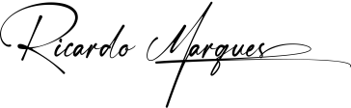
Ricardo Marques - Vereador (Cidadania)

